Arbeitgeber GmbH
Herr Peter Personaler
Logistikstraße 12
12034 Beispielstadt

Bewerbung als kfz-mechatroniker
Ihre Stellenanzeige bei karrieresprung.de vom TT.MM.JJJJ

Ort, den TT.MM.JJJJ
Sehr geehrter Herr Personaler,

nachdem ich im letzten Jahr meine Ausbildung bei der Autowerkstatt ABC erfolgreich abgeschlossen habe, bin ich nun auf der Suche nach einer neuen Herausforderung, um meine erworbenen Kennt-nisse weiter zu vertiefen.

Im Zuge meiner Ausbildung habe ich mich für den Schwerpunkt Personenkraftwagentechnik entschieden und zahlreiche Reparaturen an unterschiedlichsten Autotypen durchgeführt. Zu meinen weiteren Aufgaben gehörten:

• Reifenwechsel
• Ölwechsel
• Wartung der PKWs
• Kundenbetreuung und -beratung

Neben der Reparatur und Wartung hat mir gerade der letzte Punkt sehr viel Freude bereitet, da ich – wie Ihnen mein Arbeitszeugnis bestätigen wird – sehr gut auf Kunden zugehen kann und äußerst kommunikativ bin.

Das ist einer der Gründe, warum ich gerne in Ihrem Unternehmen arbeiten möchte. Da Ihre Firma zu einer der größten in der Umgebung gehört, könnte ich mein kommunikatives Geschick weiter ausbauen und natürlich auch von den zahlreichen Weiterbildungsmöglichkeiten profitieren.

In meiner derzeitigen Position habe ich eine dreimonatige Kündigungsfrist. Da ich mich in einer ungekündigten Stellung befinde, bitte ich Sie, meine Bewerbung vertraulich zu behandeln.

Ich freue mich auf ein persönliches Kennenlernen, bei dem ich Sie von meiner Motivation und meinen Kompetenzen überzeugen kann.

Mit freundlichen Grüßen
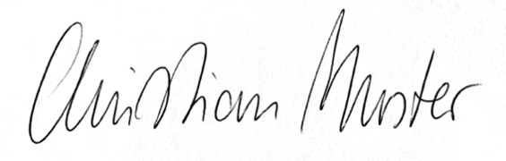

Anlagen: Anlage 1, Anlage 2, Anlage 3

